期末综合测试卷（一）

一、填空题：（18点）
1、汽车速度的$\frac{1}{2}$相当于火车速度，单位“1”是（ ）。
2、$\frac{3}{4}$吨＝（ ）千克 15分＝（ ）时
3、一个圆的直径是4厘米，它的周长是（ ），面积是（ ）。
4、16是20的（ ）%，20比16多（ ）%。
5、（ ）÷8＝$\frac{( )}{4}$＝0.5＝（ ）%＝（ ）成。
6、b÷a＝6（b、a都为整数），b一定是（ ）的倍数。
7、某班某天有49人按时上学，1人请假，这天的出勤率是（ ）%。
8、在○里填上“＞”“＜”或“＝”号。
2.2×$\frac{7}{\text{11}}$○2.2 8÷12○66.7 1÷$\frac{5}{\text{12}}$○1 $\frac{5}{\text{11}}$×4.4○$\frac{5}{\text{11}}$
9、元旦期间，一家商场原价100元的毛衣只售85元，算一算，这种毛衣打（ ）折销售。
10、从一个边长是10分米的正方形纸里剪一个最大的圆，这个圆的周长是（ ）分米，面积是（ ）平方分米。
11、有2分和5分的硬币共18枚，一共6角钱。5分的硬币有（ ）枚。
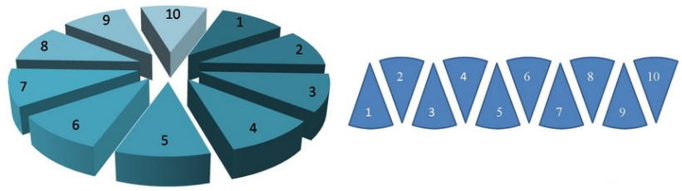
12、把一个直径是4厘米的圆
分成若干等份，然后把它
剪开，照右图的样子拼起
来，拼成的图形的周长比
原来圆的周长增加（ ）厘米。
二、判断题：（5点）
1、某班男、女生人数的比是7∶8，男生占全班人数的$\frac{7}{\text{15}}$。……………（ ）
2、半径是2厘米的圆，它的周长和面积相等。……………………………（ ）
3、甲比乙多$\frac{1}{5}$，也就是乙比甲少$\frac{1}{5}$。………………………………………（ ）
4、一批试制产品，合格的有120件，不合格的有30件，合格率是80%。（ ）
5、所有圆的周长和它的直径的比值都相等。……………………………（ ）
三、选择题：（5点）
1、甲数的$\frac{2}{3}$是18，乙数的$\frac{3}{4}$是18，甲数（ ）乙数。
A、大于 B、小于 C、等于
2、在数a（a≠0）后面添上百分号，这个数就（ ）。
A、扩大100倍 B、缩小100倍 C、不变
3、王老师把3000元存入银行，定期2年，年利率按2.25%计算，到期可得本金和税后利息约（ ）元。
A、3000 B、3128 C、128
4、对称轴最少的图形是（ ）。
A、圆 B、长方形 C、正方形 D、等边三角形
5、有大小两个圆，大圆半径是5厘米，小圆半径是4厘米，小圆面积是大圆面积的（ ）。
A、$\frac{4}{5}$ B、$\frac{\text{16}}{\text{25}}$ C、1$\frac{1}{4}$
四、计算题。（30点）
1、直接写出得数。
$\frac{3}{4}$×8＝ $\frac{2}{3}$÷2＝ $\frac{9}{\text{10}}$÷$\frac{3}{5}$＝ $\frac{1}{6}$×$\frac{3}{8}$＝
$\frac{3}{\text{10}}$×$\frac{5}{\text{12}}$＝ 1÷$\frac{5}{\text{11}}$＝ $\frac{1}{2}$÷60%＝ $\frac{5}{\text{12}}$×15＝
$\frac{5}{6}$－$\frac{1}{2}$＝ 6.8÷10%＝ 4.5＋$\frac{1}{2}$＝ $\frac{3}{8}$×$\frac{2}{3}$＝
2、怎样简便就怎样算。
$\frac{4}{9}$×$\frac{1}{5}$÷$\frac{4}{5}$ 36×($\frac{2}{3}$＋$\frac{1}{6}$―$\frac{3}{4}$) $\frac{1}{8}$×58＋42÷8

4―$\frac{5}{\text{11}}$―$\frac{6}{\text{11}}$ (15―14×$\frac{4}{7}$)×$\frac{8}{\text{21}}$ $\frac{4}{5}$÷$\frac{5}{8}$－$\frac{1}{2}$÷$\frac{5}{8}$
3、解方程：
χ÷$\frac{3}{4}$＝$\frac{4}{5}$ χ－$\frac{5}{8}$χ＝3

五、实践操作：（10点）
1、画一个半径为2厘米的圆，标出半径的长度，再计算出它的周长和面积。

2、描出下列各点并依次连成封闭图形，再根据对称轴画出它的轴对称图形。
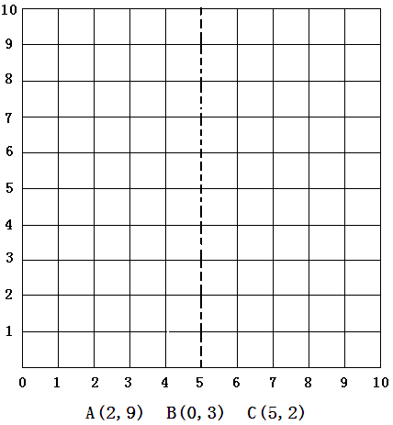

六、解决问题：（32点）
1、前进乡计划挖一条300米长的水渠，已经挖了$\frac{4}{5}$，还剩下多少米没挖？
（先画出线段图，再列出算式，不用计算）

2、鸡兔同笼，鸡兔共35个头，94只脚，问鸡兔各有多少只？

3、某乡去年绿色蔬菜总产量720万千克，是今年绿色蔬菜总产量的62.5%。今年绿色蔬菜总产量是多少万千克？

4、东风小学有学生450人，女生人数是男生人数的$\frac{4}{5}$，这所学校男、女生各有多少人？

5、某汽车制造厂上半年生产小汽车36400辆，比原计划多生产3900辆，超产百分之几？

6、西城绿化广场的一个圆形花坛，周长是18.84米，花坛面积是多少平方米？

7、甲、乙两队要挖一条水渠，甲队独挖要15天完成，乙队独挖要12天完成。现在甲乙两队合挖了4天，还剩下这条水渠的几分之几？

8、一堆煤运走了25吨，刚好是总吨数的$\frac{5}{\text{12}}$。若运走的是总吨数的60%，那么运走的是多少吨？

